大三班每日动态
3月6日 星期四 晴
每一个小日子

来园情况篇
1.幼儿来园人数：应到34人，实到34人，秦修诚中午回家。

集体活动篇
1.综合：我的小书包
书包是大班孩子最喜欢的用品之一，他们喜欢背上书包，每当这时他们总有做小学生的自豪。小书包在幼儿园期间孩子们也用过，在远足中装物品时用到了小书包。那么在上小学的时候小书包里该装些什么呢？本次活动我们抓住幼儿对书包的兴趣，利用书包的用途、书包的结构，引导幼儿将有关书包的零散经验进行归纳和提升，加深幼儿对于书包的印象。其中杨佳伊、李伊一、李子木、杨梦露、焦云舒、张一嘉、王紫妍、夏天一、赵雨泽、罗景宸、梁沐棉、郭煜霖、李梓朋、陈艺萱、高羽安、赵明泽、李兴琪、张嘉辰、赵希羽、赵毓宁能熟悉、了解书包及常见文具用品的名称与用途，在操作中学习有条理地整理小书包。邵崔钰、王凝音、朱琪玥、徐亿涵、郭颜睿、张漪乐、徐佳禾、贺健宸、左轶萱、宋恬恬、秦苏安、陈竞泽、秦修诚、肖尧能用语言介绍自己书包的结构，知道书包的用途。
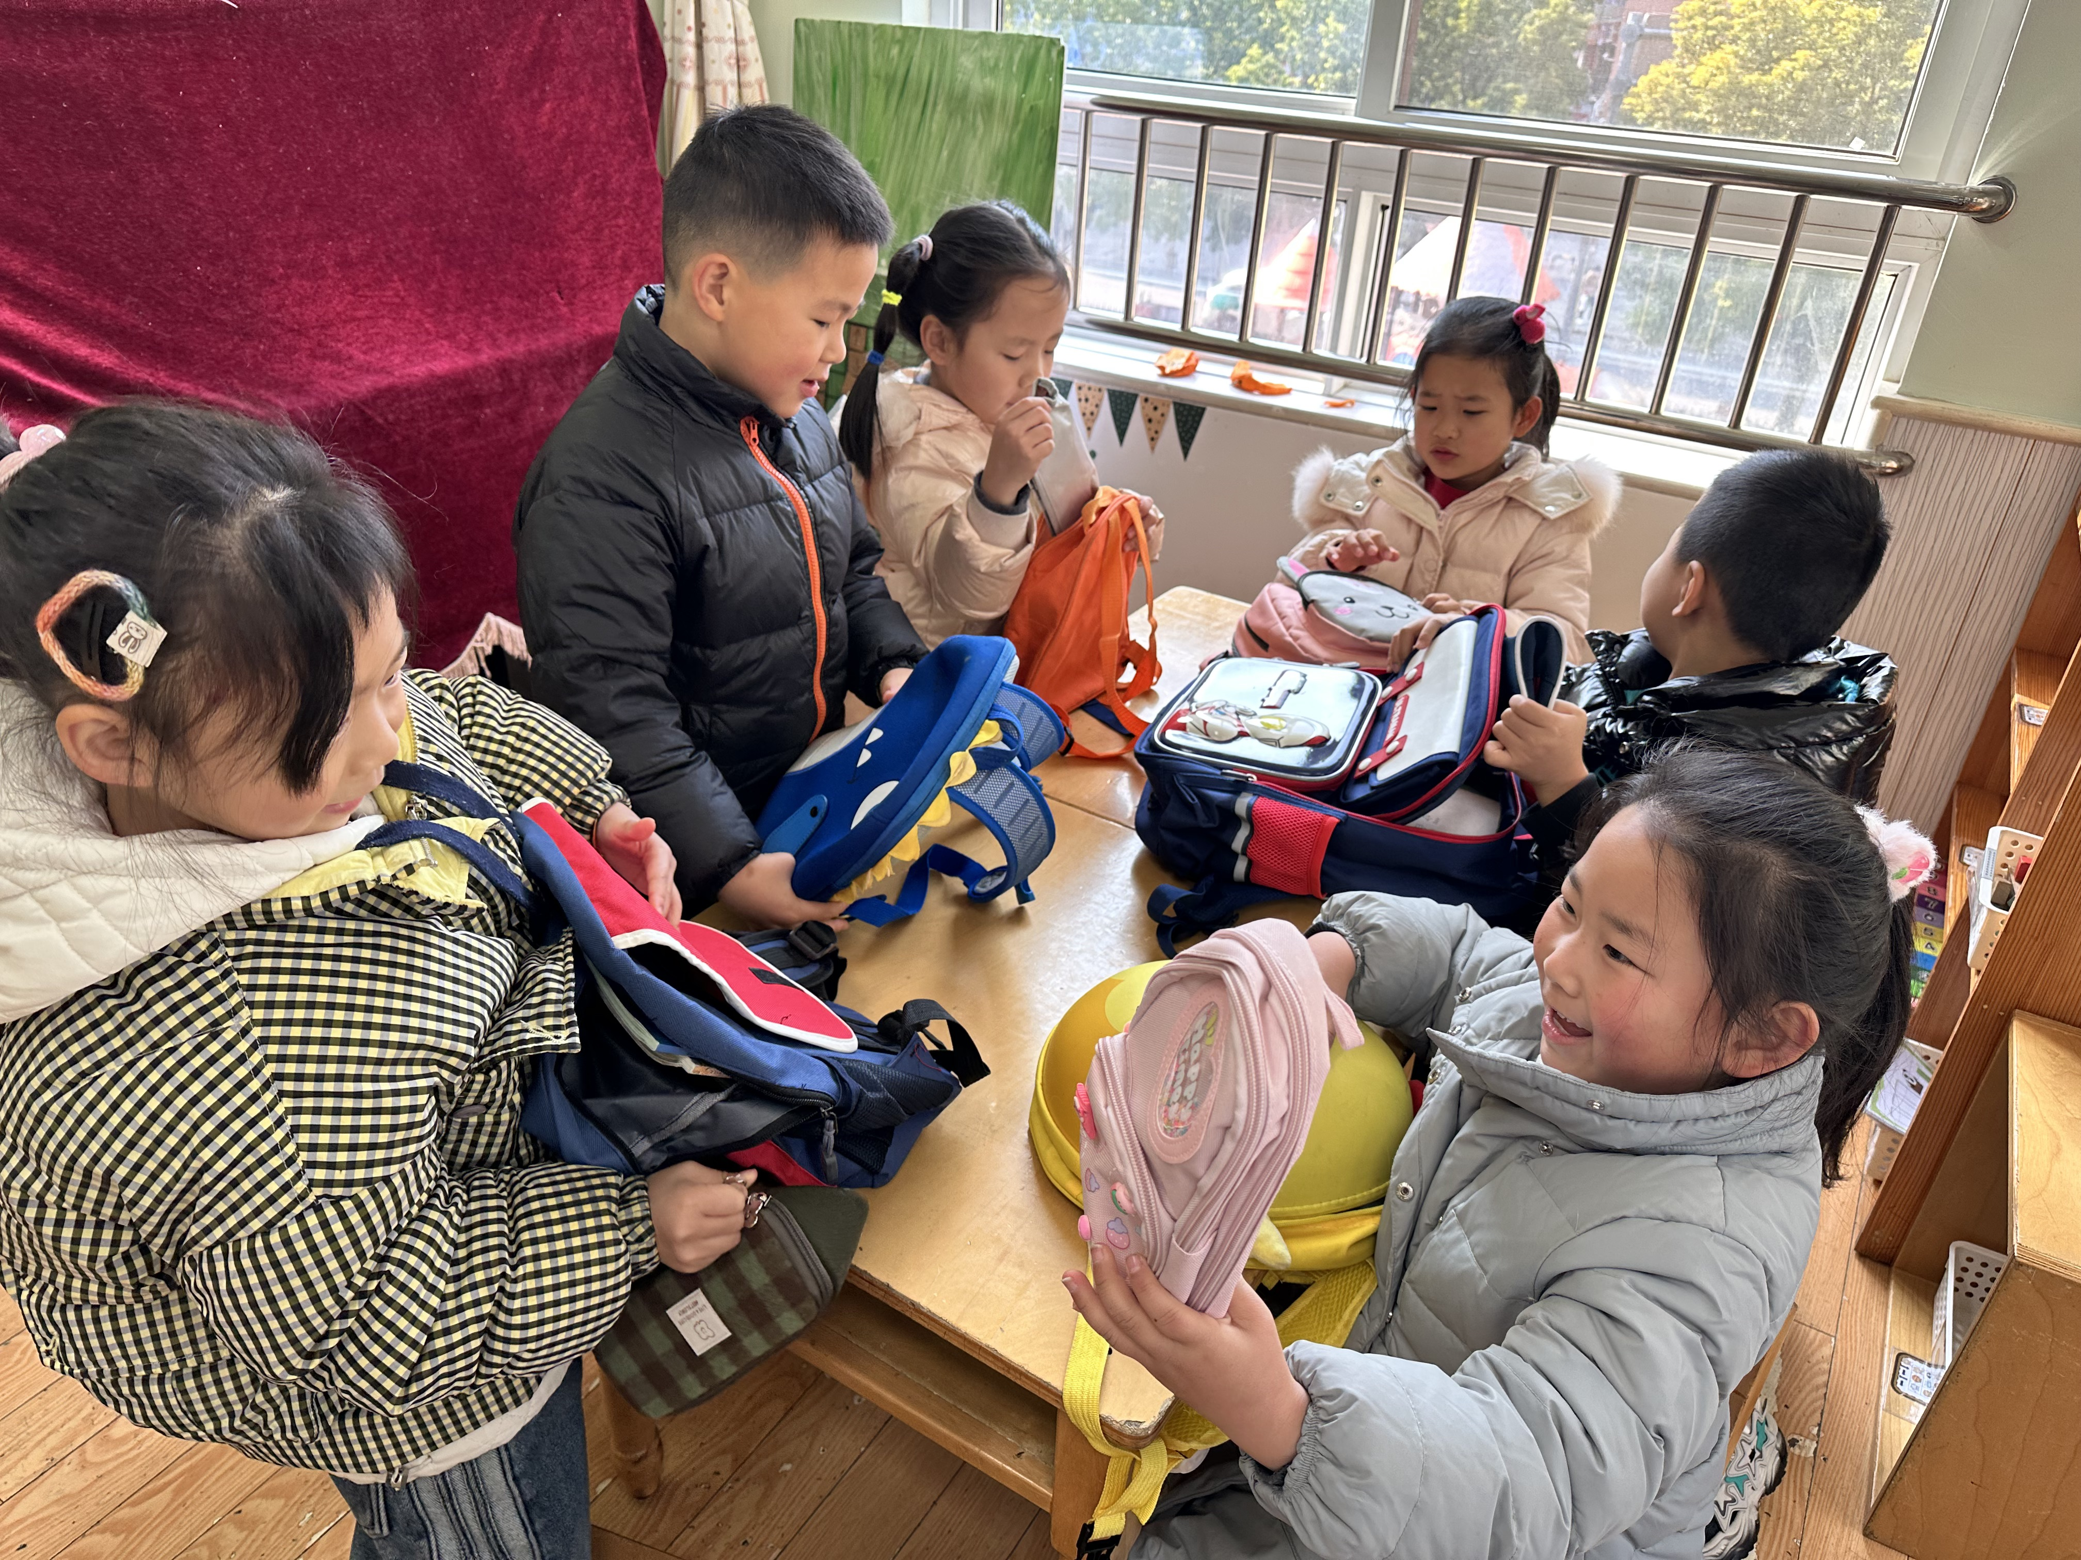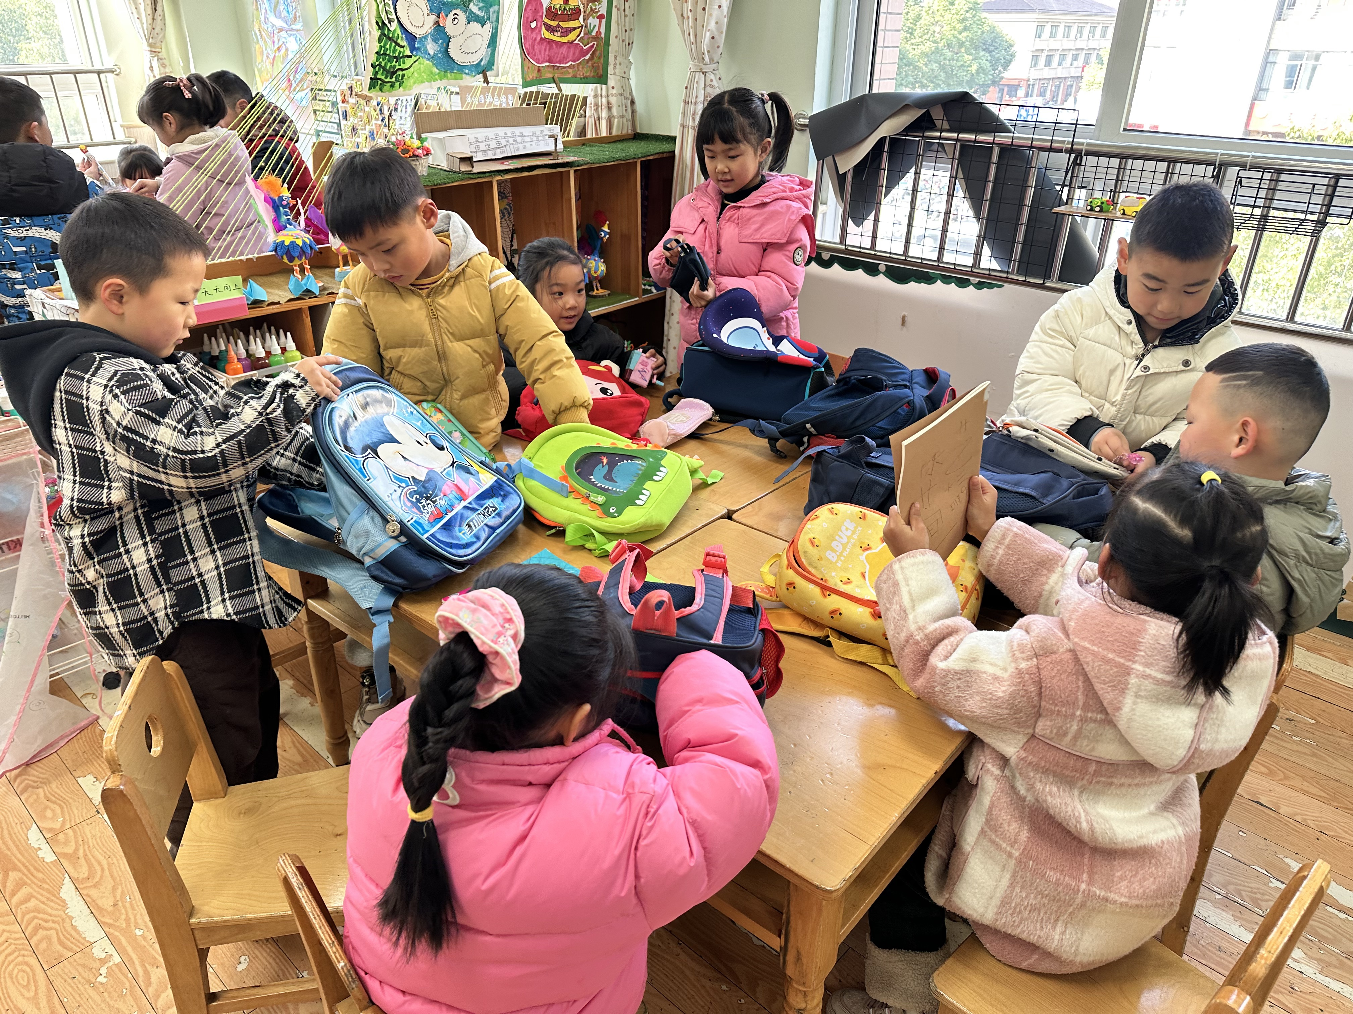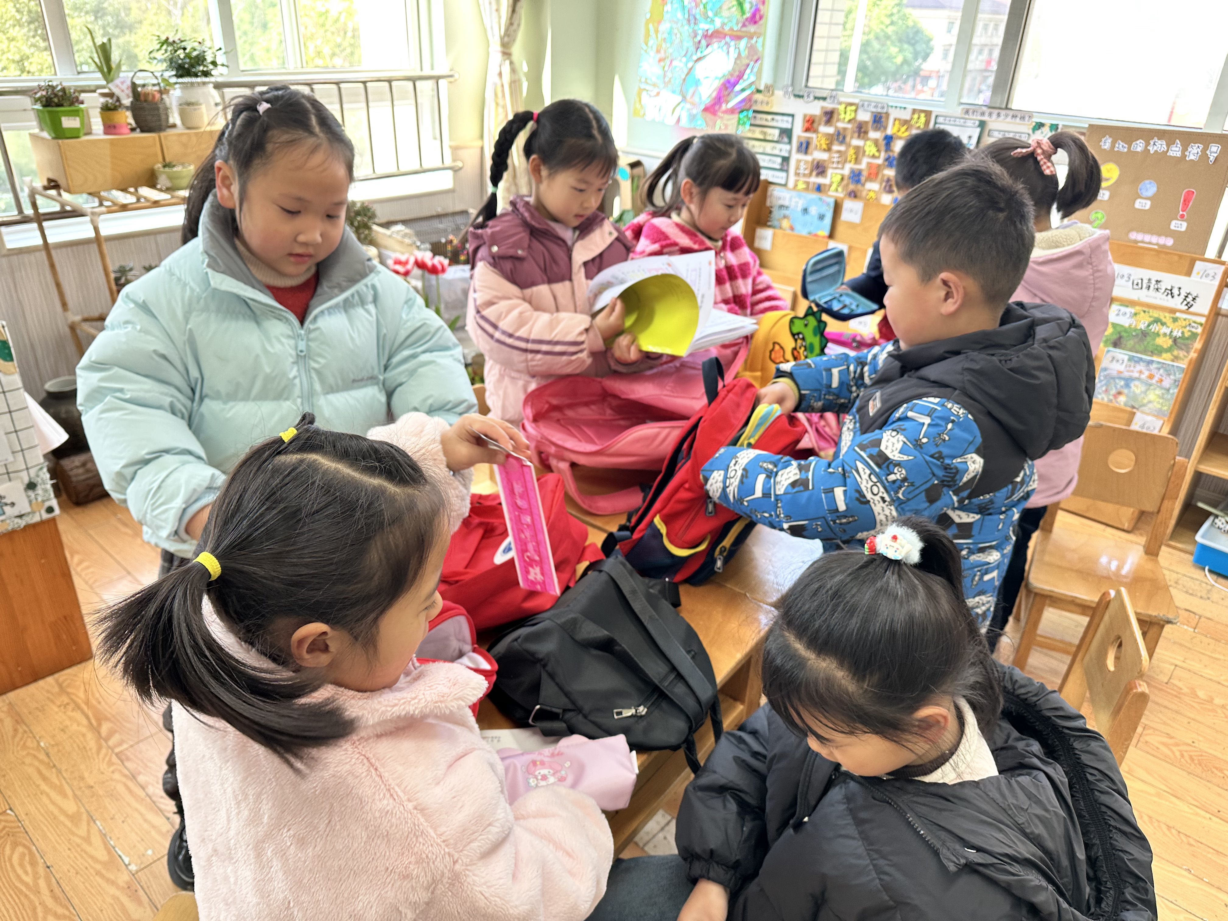
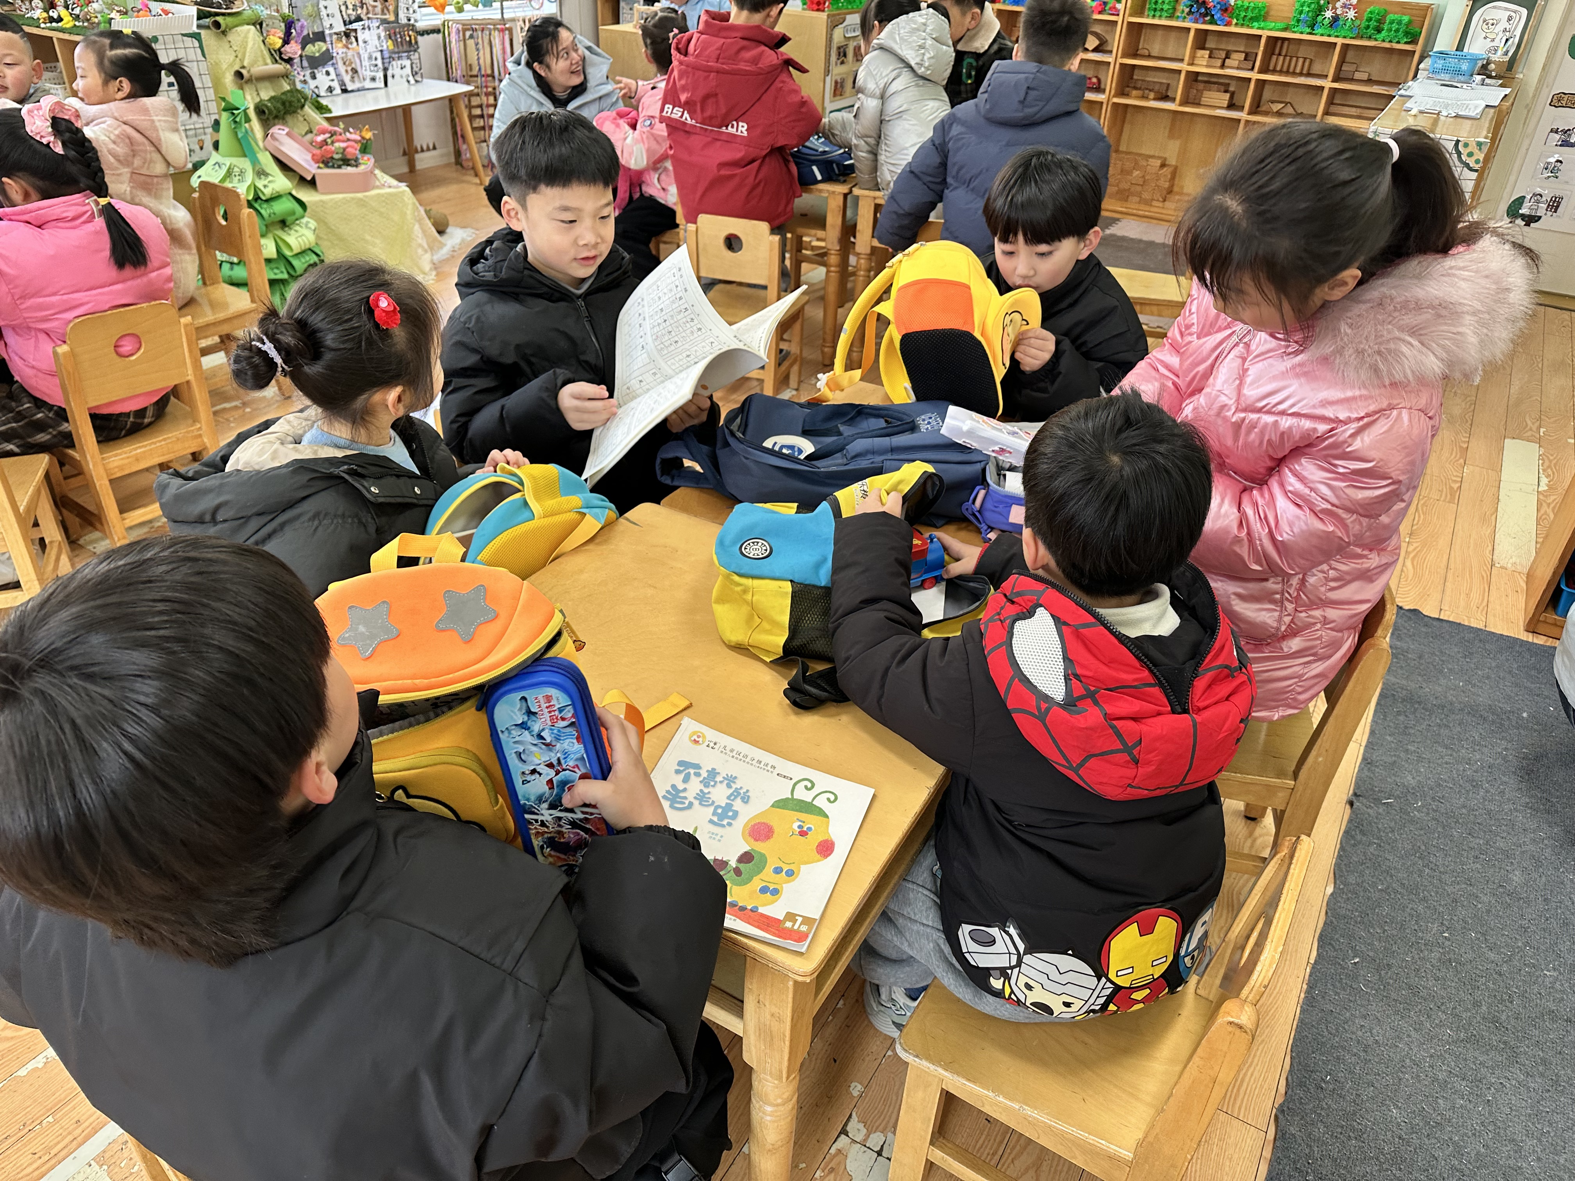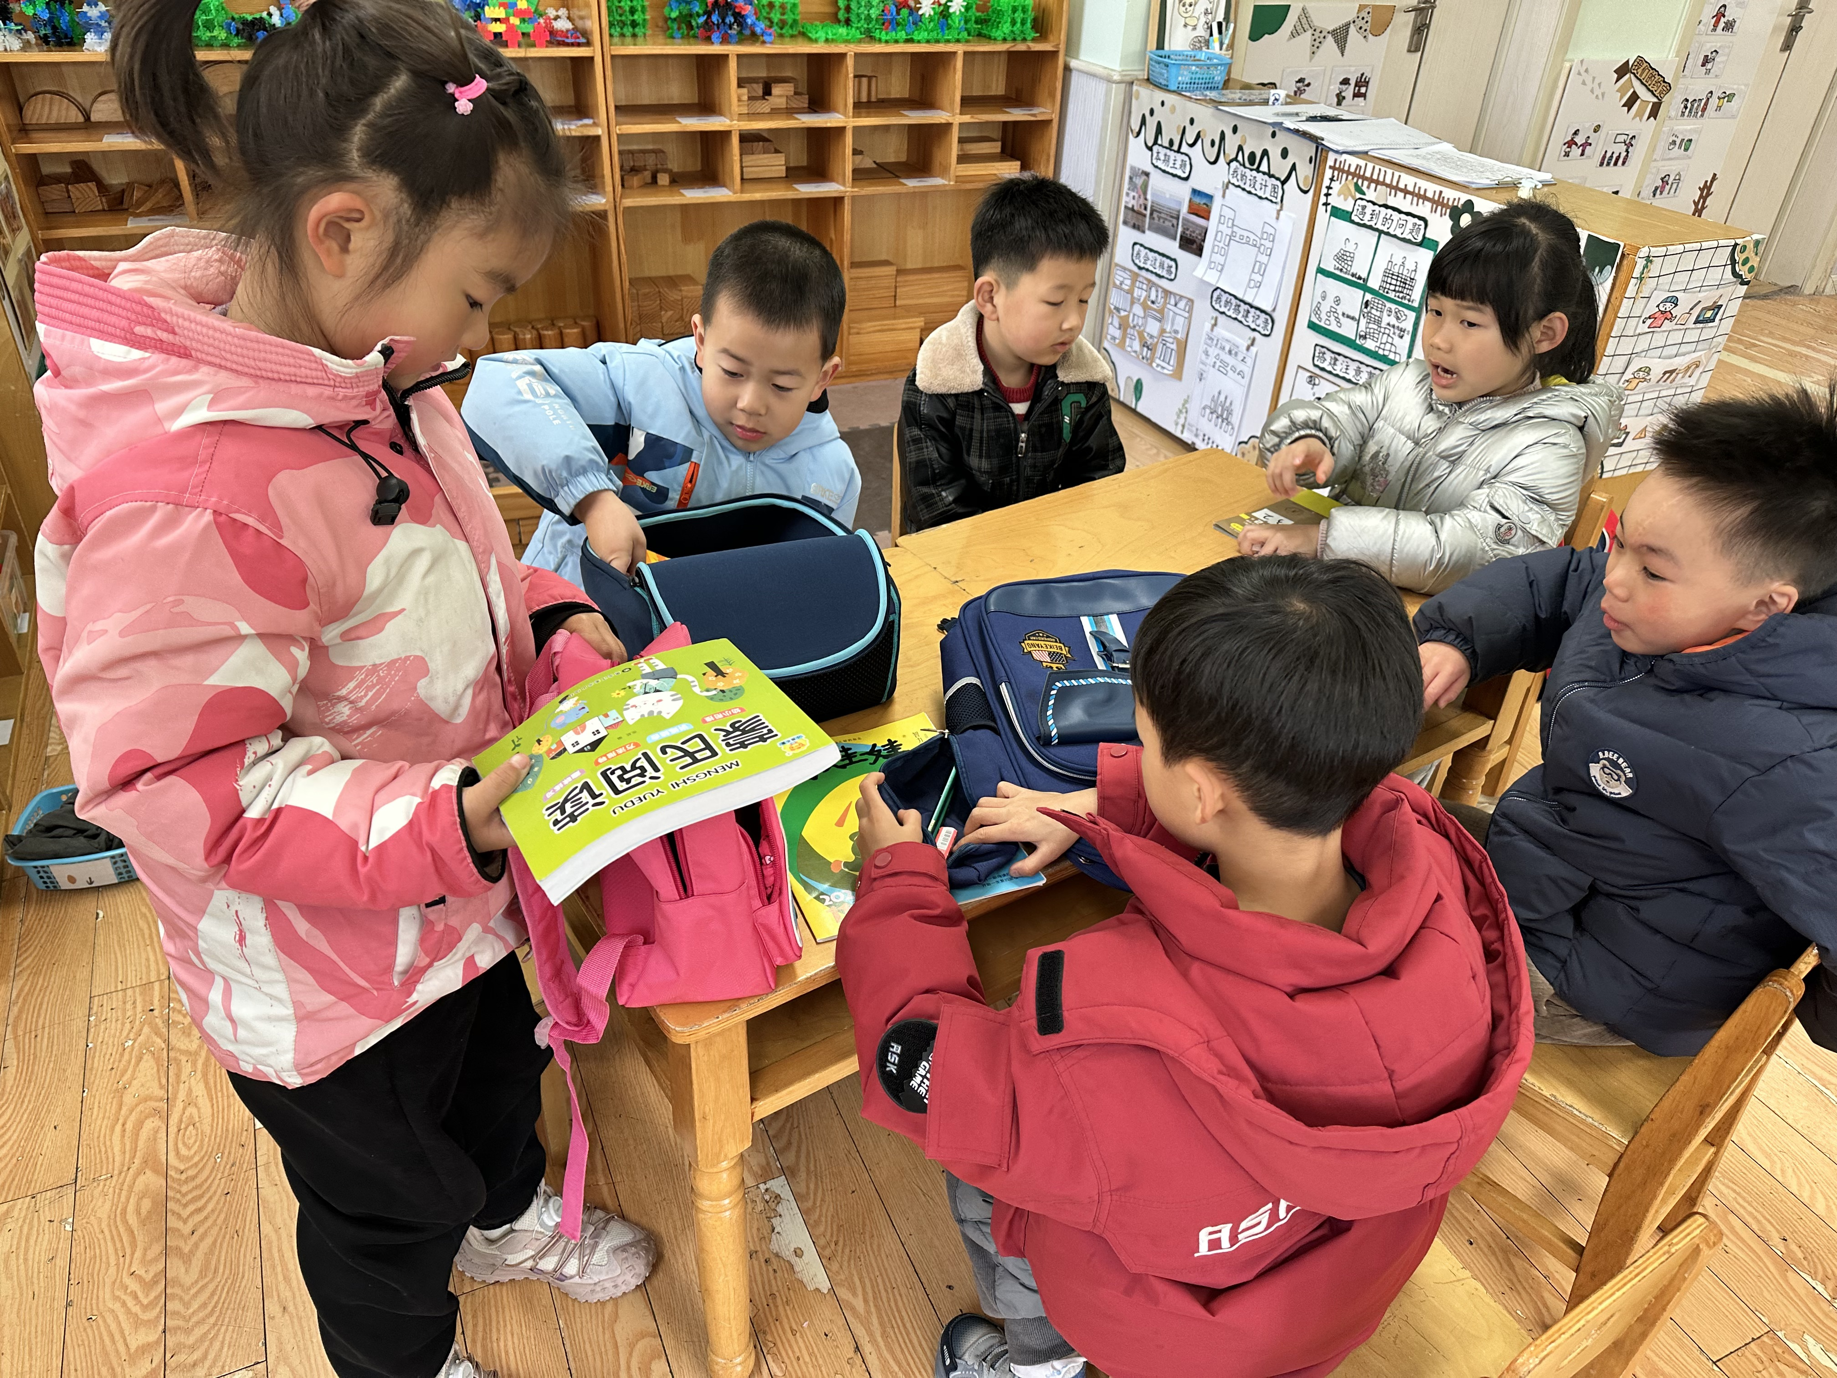

区域游戏篇
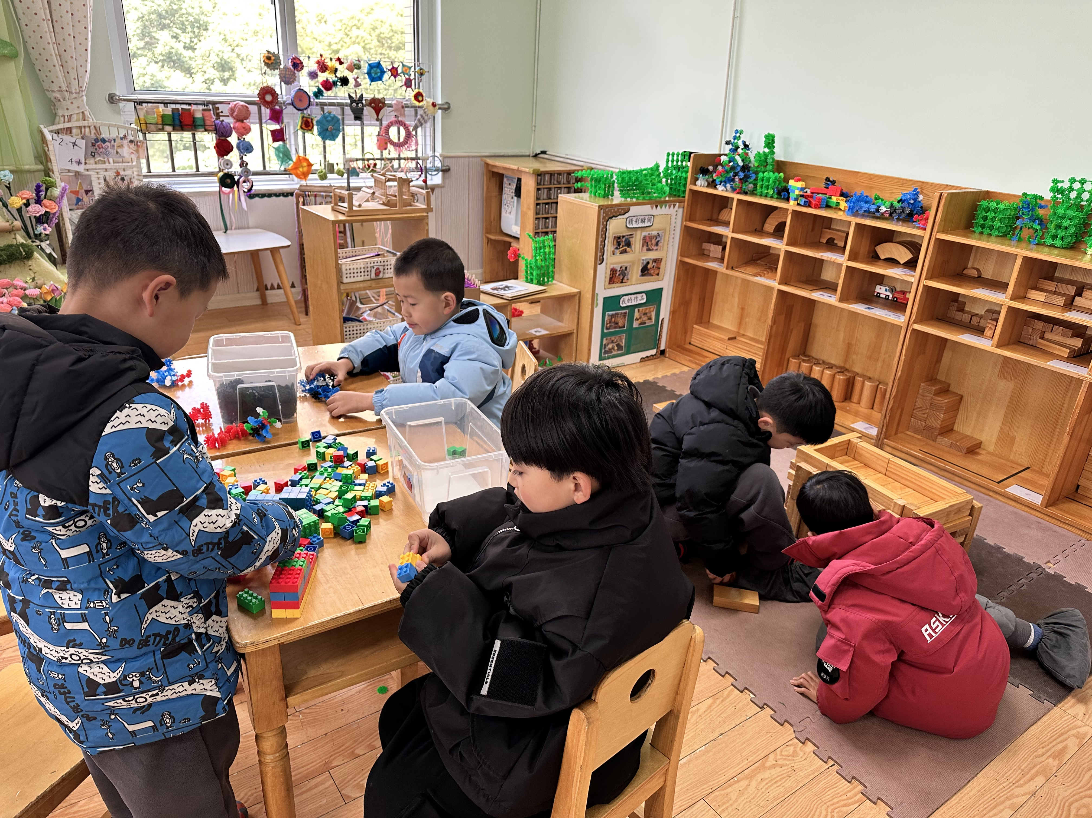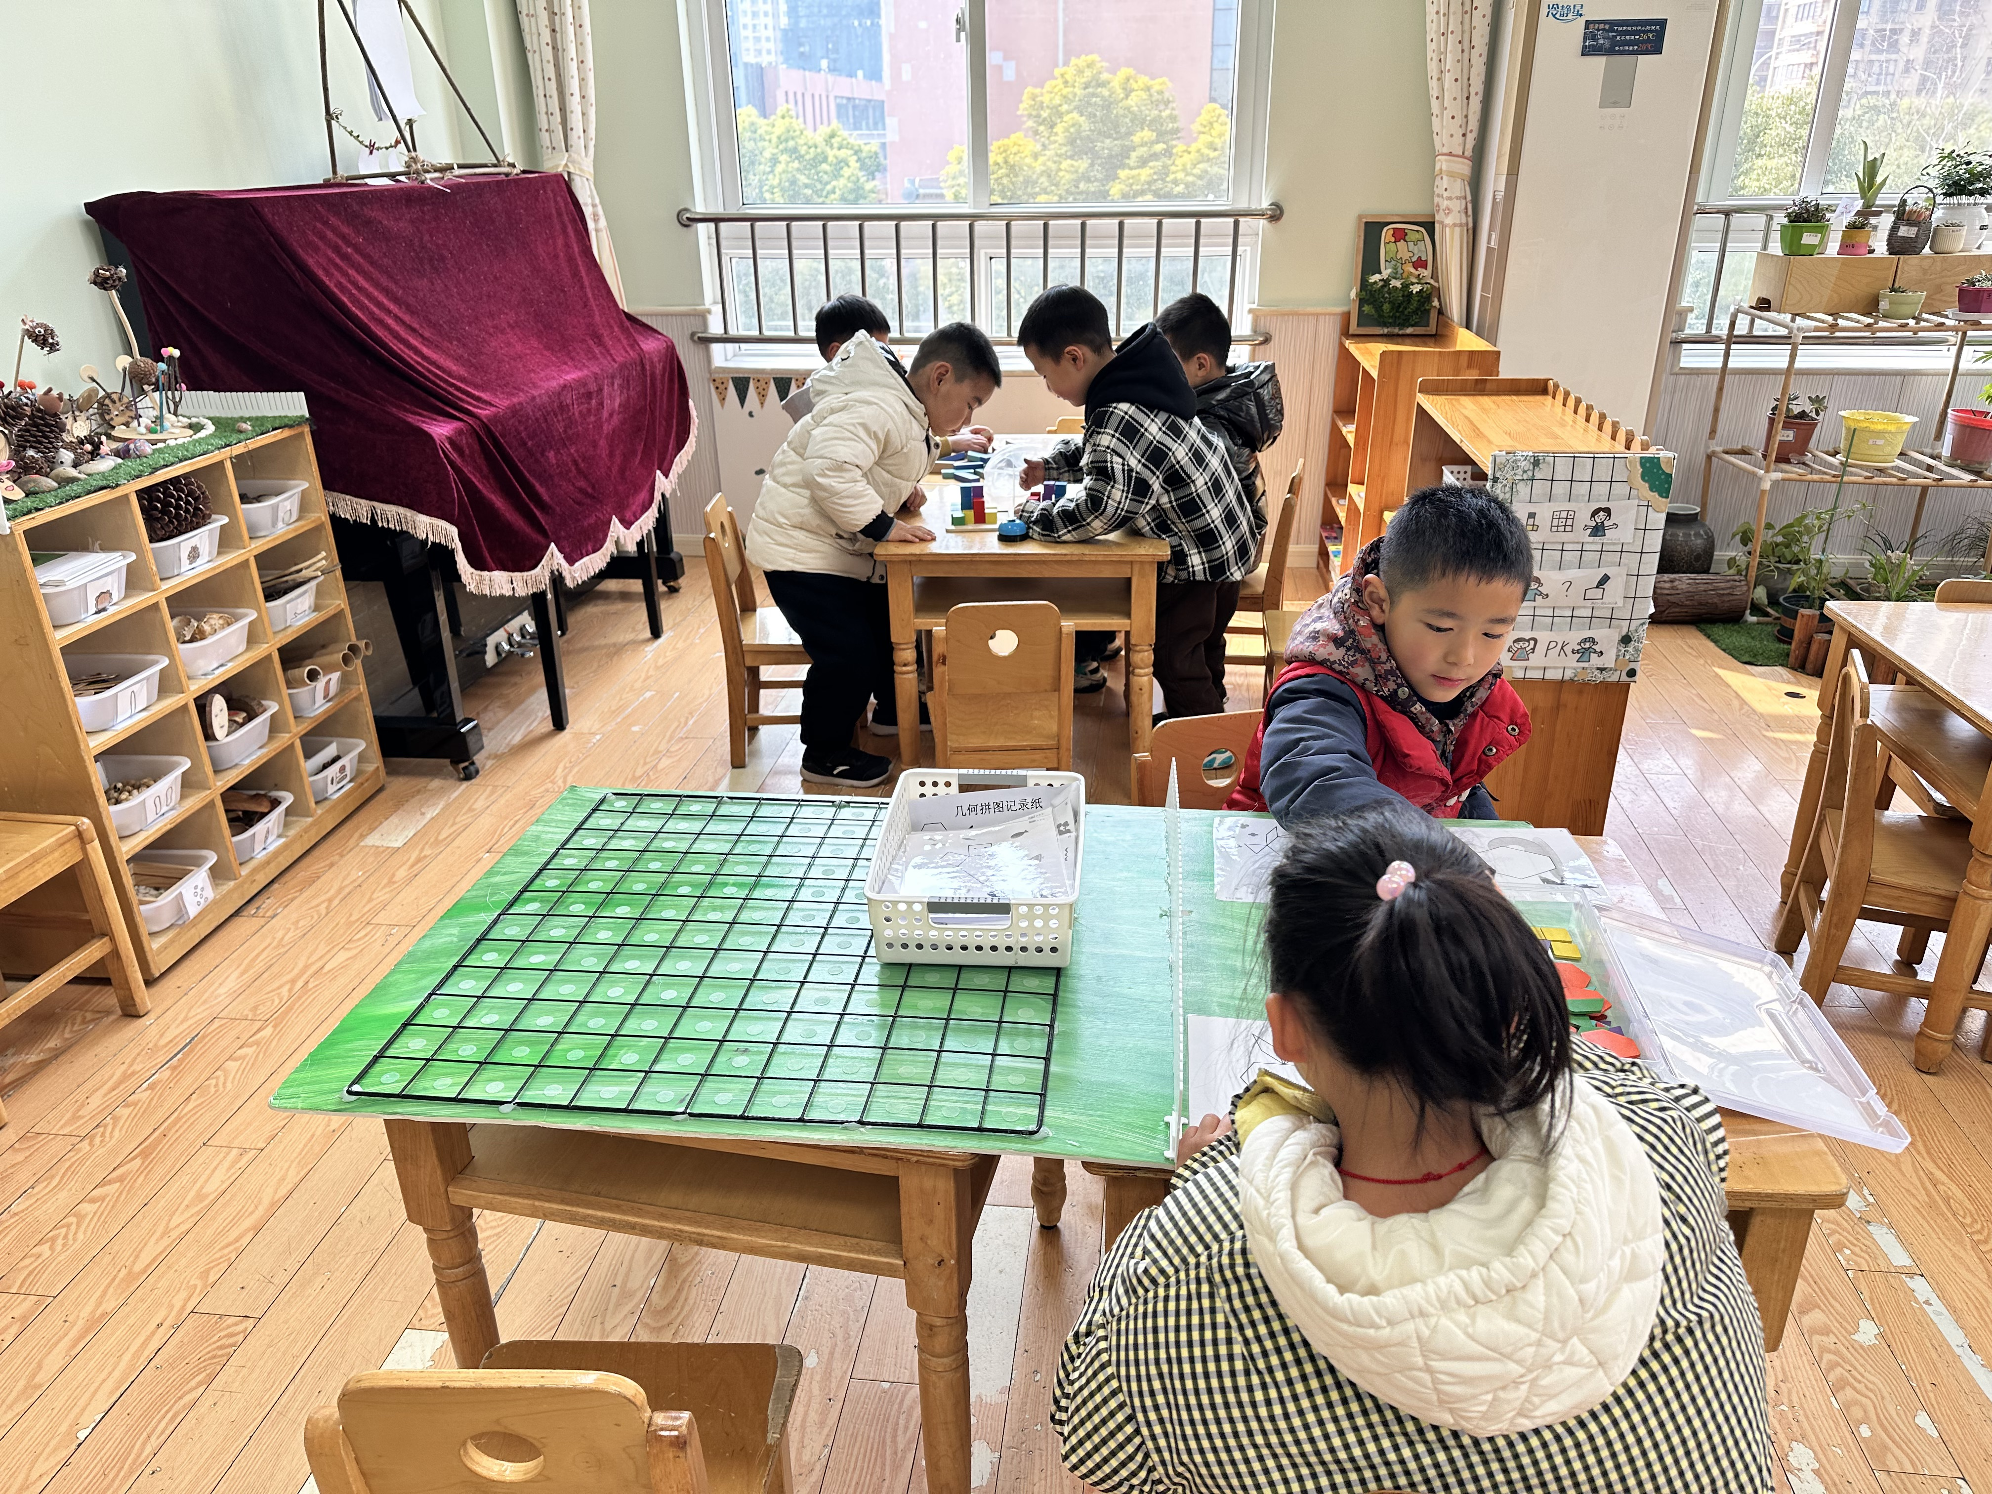
郭煜霖、邵崔钰在下五子棋，李梓朋、贺健宸在玩对战积木，秦苏安、高羽安在玩畅游动物园。
罗景宸在用雪花片拼搭机器人，陈竞泽、赵明泽在用乐高拼搭校车。

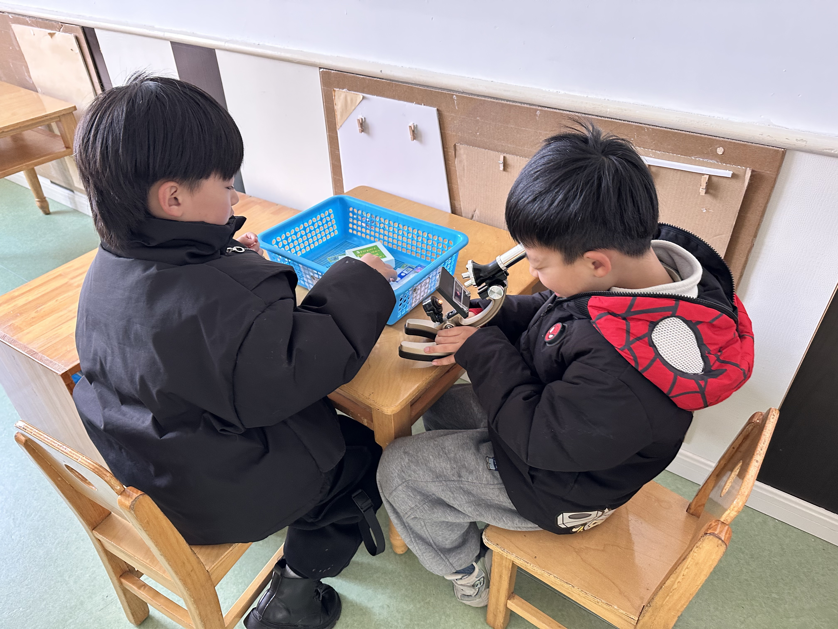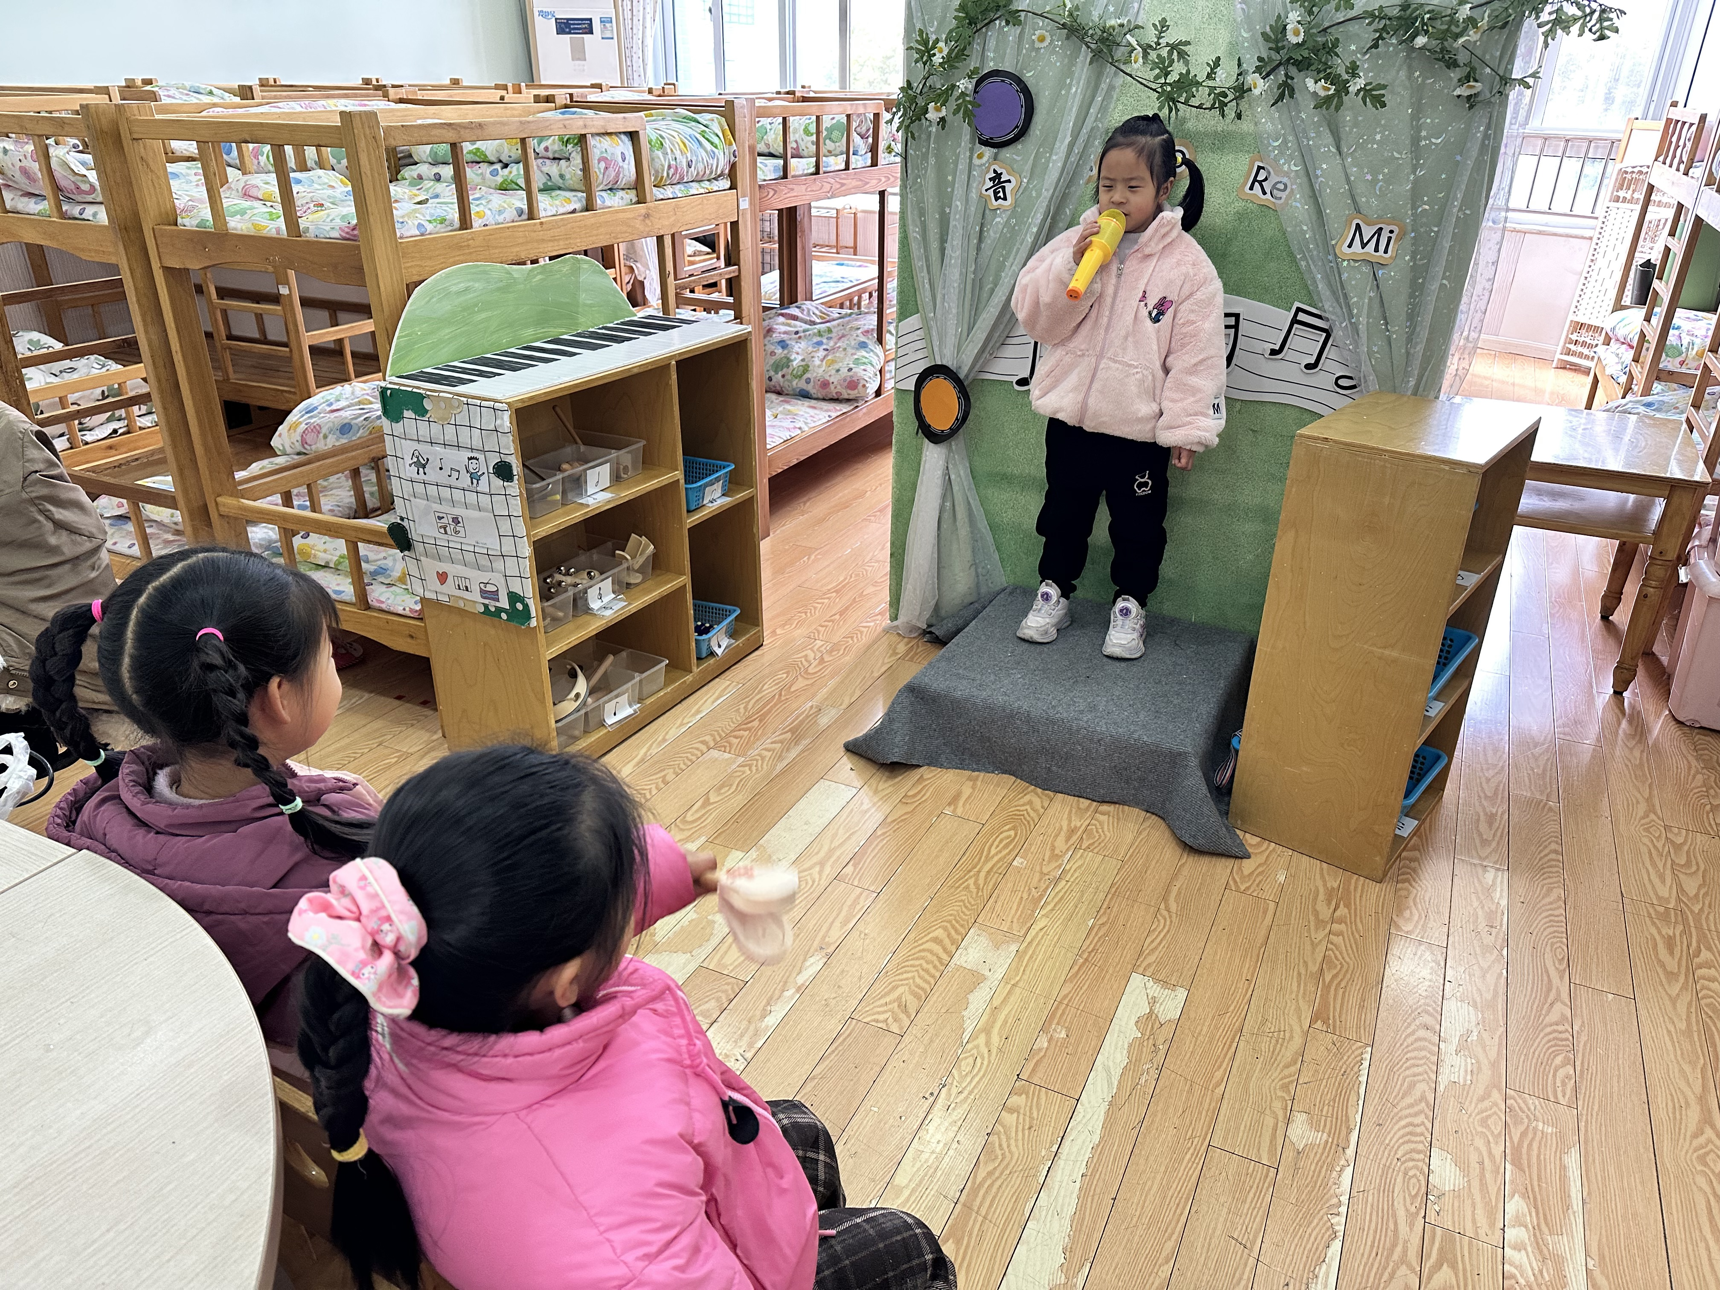
宋恬恬、朱琪玥、徐亿涵在音乐区表演。
张一嘉、赵雨泽在探索显微镜。

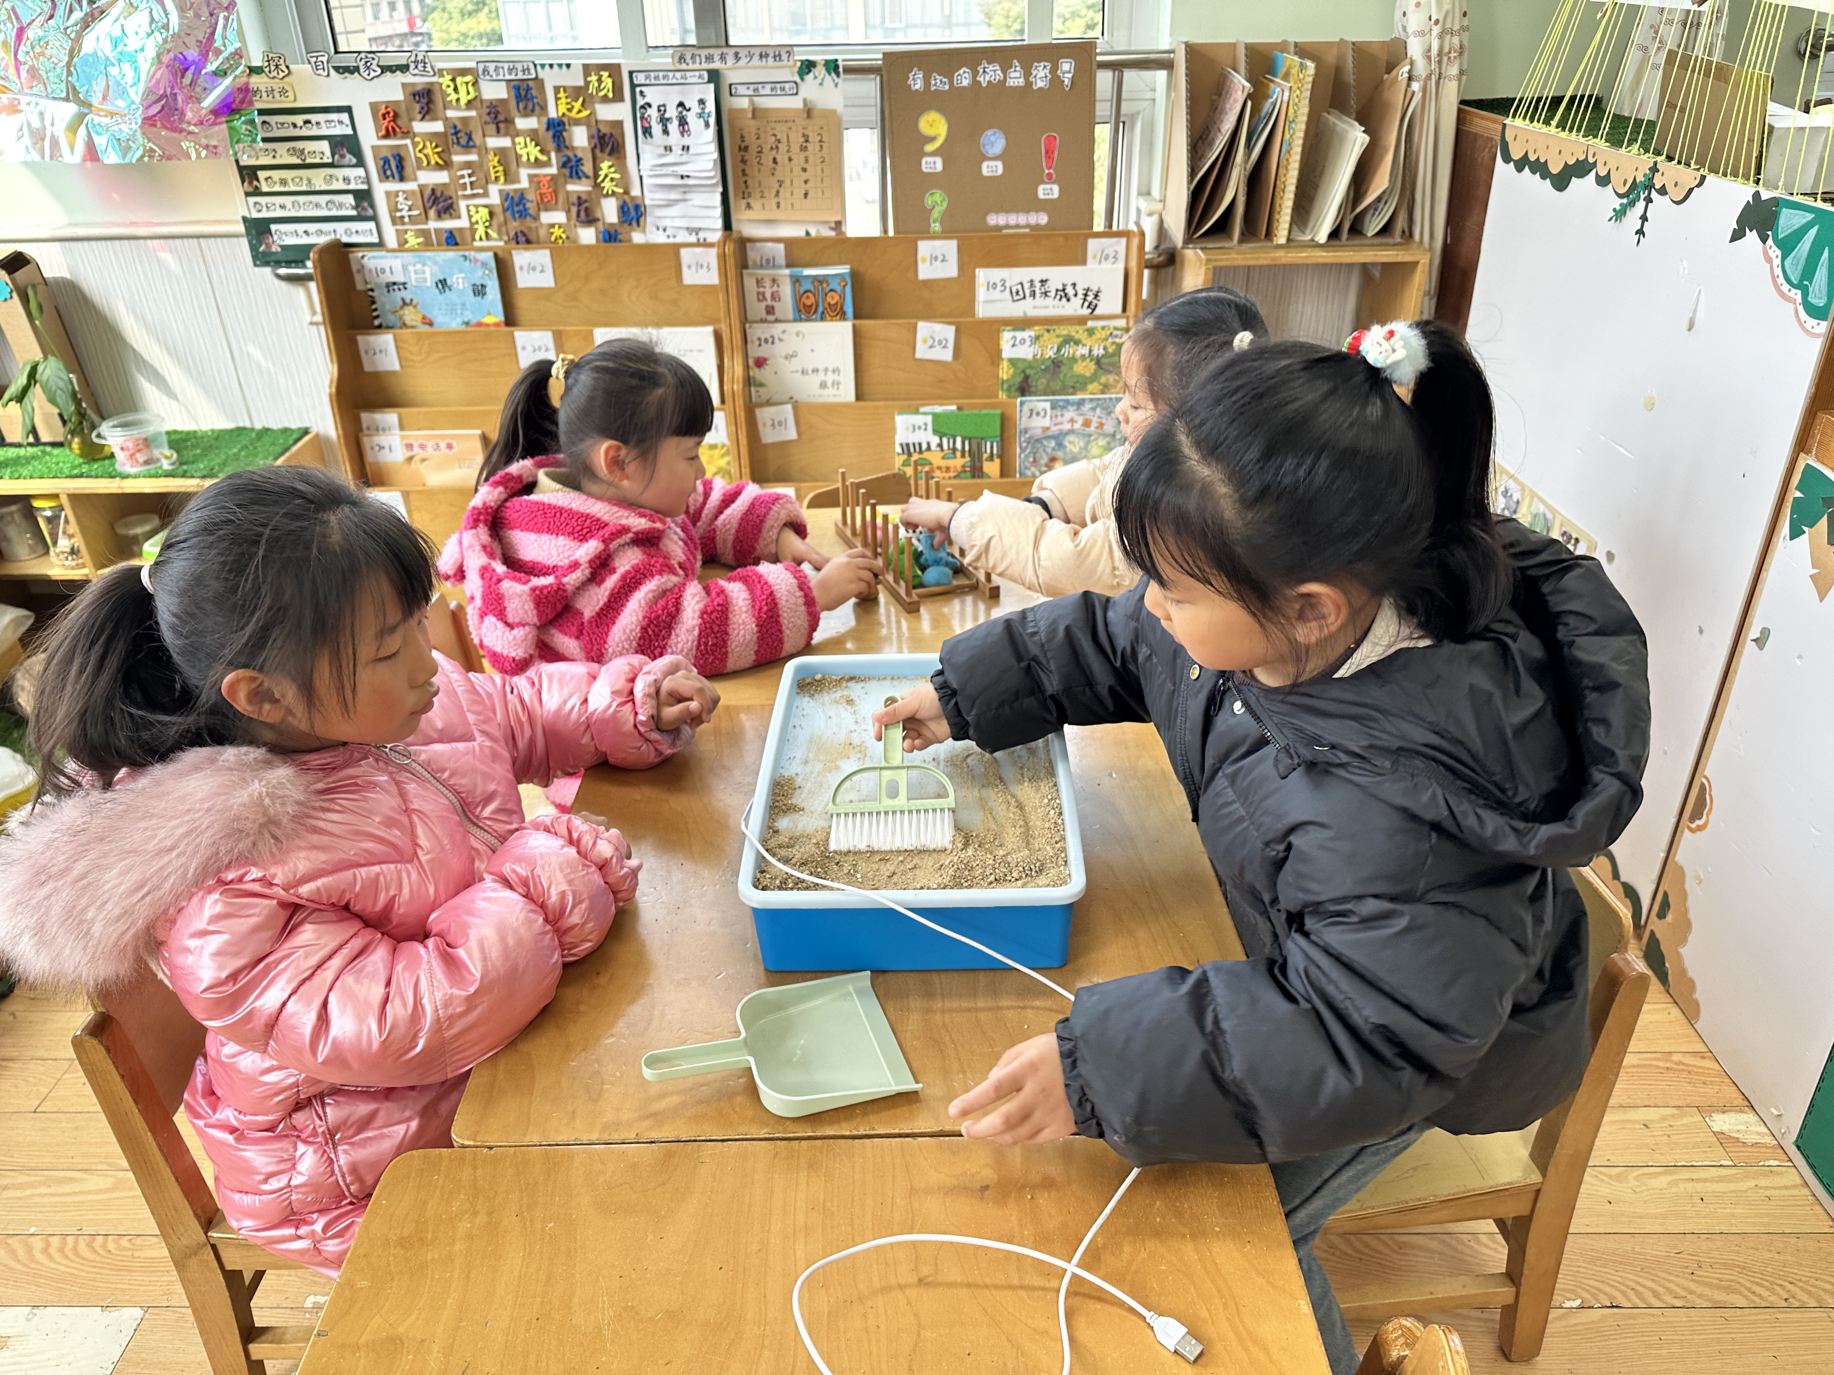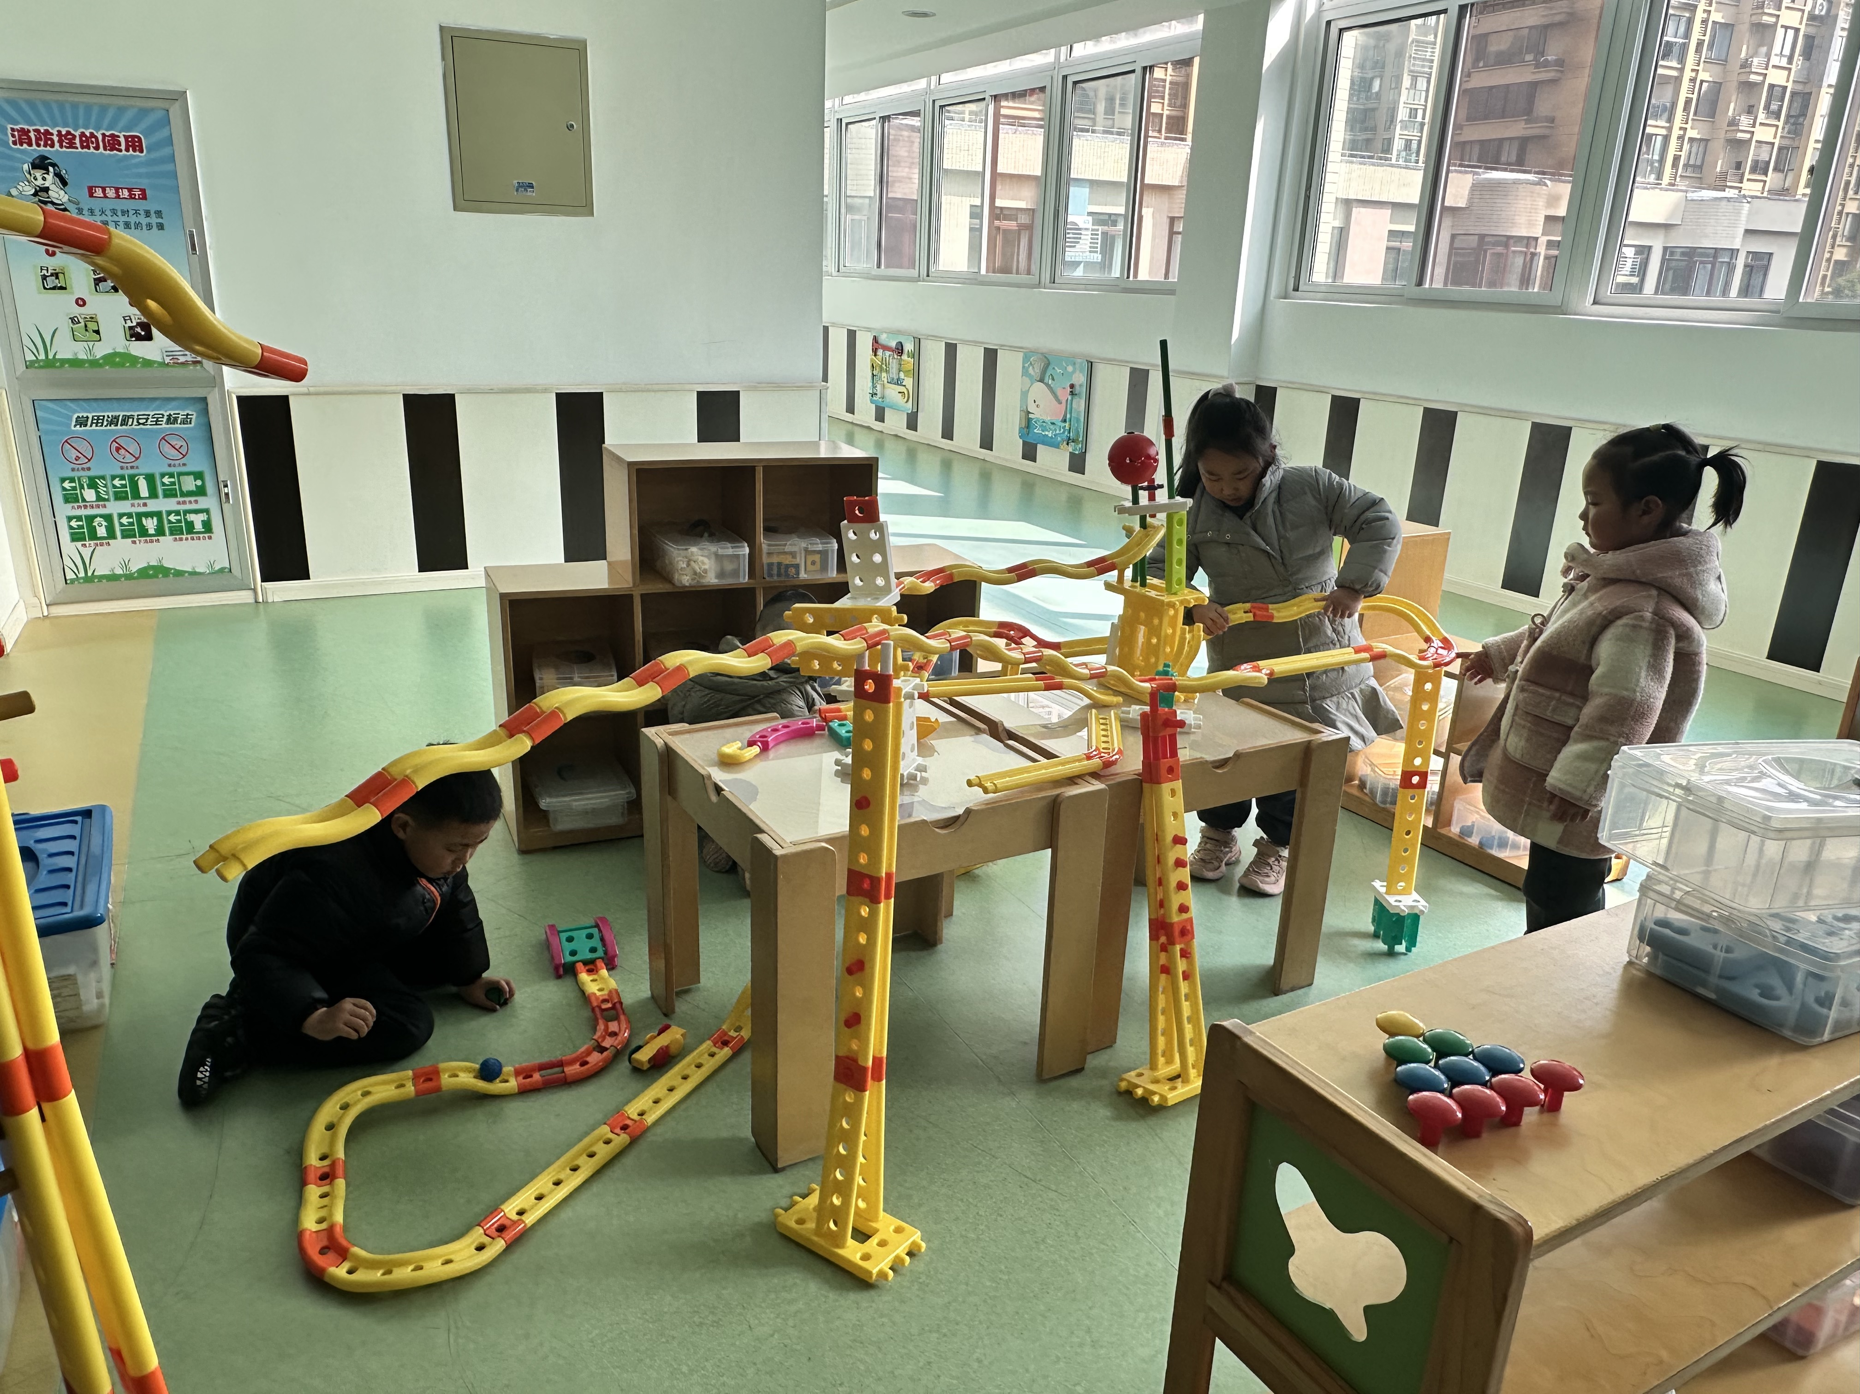
陈艺萱、李伊一、张嘉辰、夏天一在智高墙拼搭。

赵希羽、张漪乐在用指偶讲故事，杨梦露、王凝音在用沙子写名字。

生活活动篇
观察时间：2025.3.6
观察对象：大三班今日来园幼儿
观察者：耿佳、刘恬君、丁丹娜
观察目的：具有良好的生活习惯与生活能力（指向能力）
观察内容：
①坚持午睡
②主动饮用白开水
③游戏后整理好玩具
④按时进餐（点心、午餐）
观察背景：
纵观幼儿在园一日生活中的各种小事 ，已经进行了一段时间的“具有良好的生活习惯与生活能力”观察记录。旨在让幼儿保持有规律的生活，养成良好的作息、饮食、卫生习惯。如：早睡早起、每天午睡、按时进餐、吃好午餐等。
（备注：家园共同合作，才是最高效的方式呀！）
儿童 | 坚持午睡 | 水杯喝完 | 整理好玩具 | 用好点心、吃完午餐
张一嘉 | ★ | ★ | ★ | ★
贺健宸 | ★ | ★ | ★ | ★
秦苏安 | ★ | ★ | ★ | ★
高羽安 | 中午回家 | ★ | ★ | 中午回家
徐佳禾 | ★ | 需提醒 | ★ | ★
肖尧 | 晚睡 | ★ | ★ | ★
杨梦露 | ★ | ★ | ★ | ★
王凝音 | 晚睡 | 需提醒 | ★ | ★
李子木 | ★ | ★ | ★ | ★
焦云舒 | 晚睡 | ★ | ★ | ★
李兴琪 | ★ | ★ | ★ | ★
陈艺萱 | 晚睡 | ★ | ★ | ★
杨佳伊 | ★ | ★ | ★ | ★
朱琪玥 | ★ | 需提醒 | ★ | ★
赵希羽 | 晚睡 | ★ | ★ | ★
陈竞泽 | 晚睡 | 需提醒 | ★ | ★
徐亿涵 | ★ | 需提醒 | ★ | ★
罗景宸 | ★ | ★ | ★ | ★
左轶萱 | ★ | 需提醒 | ★ | ★
张漪乐 | ★ | 需提醒 | ★ | ★
王紫妍 | ★ | ★ | ★ | ★
夏天一 | ★ | 需提醒 | ★ | ★
邵崔钰 | 晚睡 | ★ | ★ | ★
郭煜霖 | ★ | ★ | ★ | ★
郭颜睿 | ★ | 需提醒 | ★ | ★
李梓朋 | 晚睡 | 需提醒 | ★ | ★
李伊一 | ★ | ★ | ★ | ★
赵毓宁 | ★ | 需提醒 | ★ | ★
张嘉辰 | ★ | ★ | ★ | ★
宋恬恬 | ★ | 需提醒 | ★ | ★
秦修诚 | 中午回家 | ★ | ★ | 中午回家
梁沐棉 | ★ | ★ | ★ | ★
赵明泽 | 晚睡 | ★ | ★ | ★
赵雨泽 | ★ | ★ | ★ | ★

温馨提示
★春季是手足口病的高发季节，手足口病传染性强，传播途径也很多，如飞沫、咳嗽、打喷嚏、粪便、皮肤或粘膜疱疹液及被污染的手及物品等都会传染，周边学校已发现此病例，因此小朋友周末在家少去密闭的场所，外出到家及时洗手，养成基本的卫生习惯。

